<https://www.python.org/ftp/python/3.8.10/python-3.8.10-amd64.exe>

点击以上链接下载python安装包

点开后如下

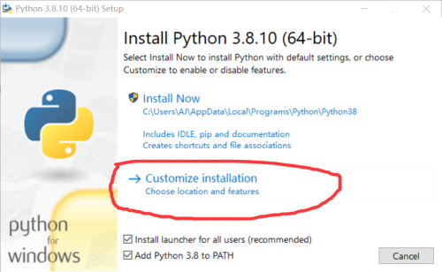

点红圈选项

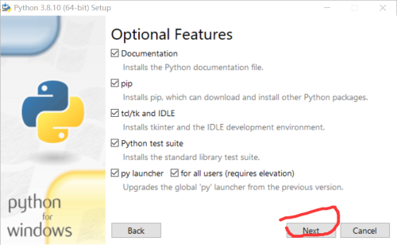

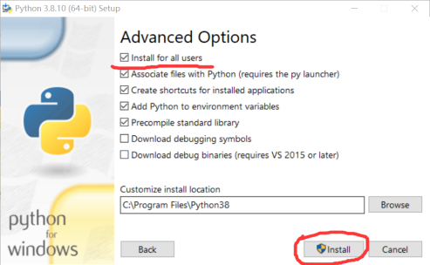

安装完成。

后续设置，在如下图位置创建pip.ini文件，（如果没有该路径则自己创建，其中AJ是我自己的用户名）

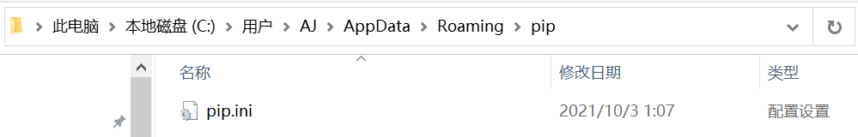

**[global]**

**timeout = 6000**

**index-url =**<http://pypi.douban.com/simple>

将以上内容写入pip.ini，保存退出。

如果看不到怎么改拓展名，看以下图片

